4 сольфеджио от 28.09.
Ребята! У нас возобновились очные занятия в школе. Но 28.09 почему-то не все из вас до меня дошли. Жду всех на уроке 05.10.
На уроке мы познакомились с тритонами в мажоре.
Тритон – это интервал, в котором 3 тона. К тритонам относятся увеличенная кварта (ув. 4) и уменьшённая квинта (ум. 5).
Тритоны в мажоре:
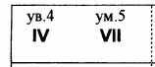
Тритоны строятся на неустойчивых ступенях, поэтому мы будем их разрешать. Разрешение – это переход неустойчивых ступеней в устойчивые.
При разрешении увеличенные интервалы всегда становятся ещё шире, уменьшённые же – наоборот, при разрешении сужаются. Поэтому увеличенная кварта всегда будет разрешаться в сексту, а уменьшённая квинта – в терцию.
1) Постройте письменно в тетради тритоны с разрешениями в тональностях Ре мажор, Си-бемоль мажор, Ля мажор и Ми-бемоль мажор. Выполняйте задание за фортепиано, проигрывая и пропевая каждый тритон с разрешением.
Образец в До мажоре:
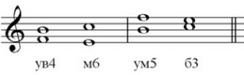
2) Продолжаем работать с пунктирным ритмом.
№343 – поём с дирижированием. Прорабатываем ритм, настраиваемся в тональности и поём этот номер с дирижированием несколько раз.
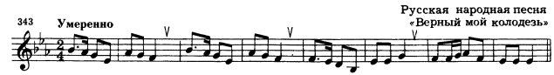
Выполненные задания приносим с собой на урок.

